12,07.2021 nac.gov.ru/print/rekomendacii-po-pravilam-lichnoy-bezopasnosti/obshchie-rekomendacii-grazhdanam.html

НАЦИОНАЛЬНЫЙ АНТИТЕРРОРИСТИЧЕСКИЙ КОМИТЕТ
ОБЩИЕ РЕКОМЕНДАЦИИ ГРАЖДАНАМ ПО ДЕЙСТВИЯМ ПРИ УГРОЗЕ СОВЕРШЕНИЯ
ТЕРРОРИСТИЧЕСКОГО АКТА
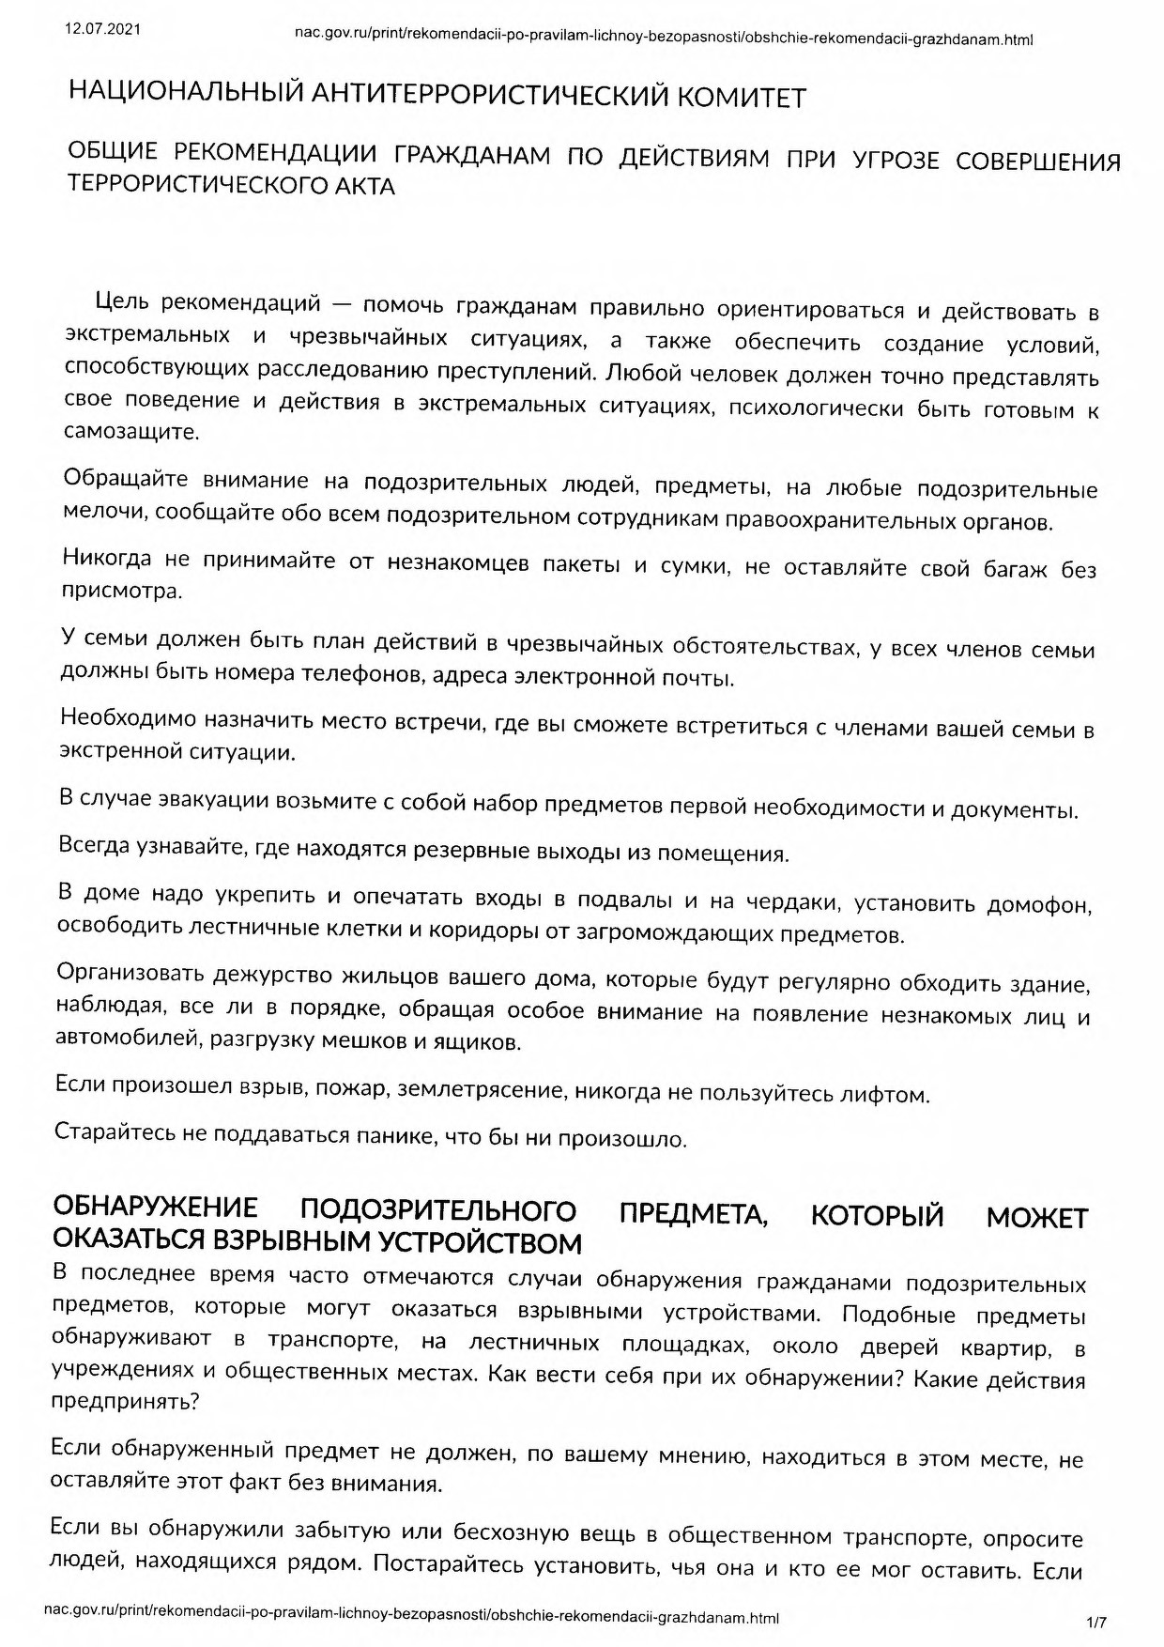
Цель рекомендаций — помочь гражданам правильно ориентироваться и действовать в экстремальных и чрезвычайных ситуациях, а также обеспечить создание условий, способствующих расследованию преступлений. Любой человек должен точно представлять свое поведение и действия в экстремальных ситуациях, психологически быть готовым к самозащите.
Обращайте внимание на подозрительных людей, предметы, на любые подозрительные мелочи, сообщайте обо всем подозрительном сотрудникам правоохранительных органов.
Никогда не принимайте от незнакомцев пакеты и сумки, не оставляйте свой багаж без присмотра.
У семьи должен быть план действий в чрезвычайных обстоятельствах, у всех членов семьи должны быть номера телефонов, адреса электронной почты.
Необходимо назначить место встречи, где вы сможете встретиться с членами вашей семьи в экстренной ситуации.
В случае эвакуации возьмите с собой набор предметов первой необходимости и документы.
Всегда узнавайте, где находятся резервные выходы из помещения.
В доме надо укрепить и опечатать входы в подвалы и на чердаки, установить домофон, освободить лестничные клетки и коридоры от загромождающих предметов.
Организовать дежурство жильцов вашего дома, которые будут регулярно обходить здание, наблюдая, все ли в порядке, обращая особое внимание на появление незнакомых лиц и
автомобилей, разгрузку мешков и ящиков.
Если произошел взрыв, пожар, землетрясение, никогда не пользуйтесь лифтом.
Старайтесь не поддаваться панике, что бы ни произошло.

ОБНАРУЖЕНИЕ ПОДОЗРИТЕЛЬНОГО ПРЕДМЕТА, КОТОРЫЙ МОЖЕТ ОКАЗАТЬСЯ ВЗРЫВНЫМ УСТРОЙСТВОМ
в последнее время часто отмечаются случаи обнаружения гражданами подозрительных
предметов, которые могут оказаться взрывными устройствами. Подобные предметы обнаруживают в транспорте, на лестничных площадках, около дверей квартир, в учреждениях и общественных местах. Как вести себя при их обнаружении? Какие действия предпринять?
Если обнаруженный предмет не должен, по вашему мнению, находиться в этом месте, не оставляйте этот факт без внимания.
Если вы обнаружили забытую или бесхозную вещь в общественном транспорте, опросите людей, находящихся рядом. Постарайтесь установить, чья она и кто ее мог оставить. Если
nac,gov,ru/print/rekomendacii-po-pravilam-lichnoy-bezopasnosti/obshchie-rekomendacii-grazhdanam.html 1/7
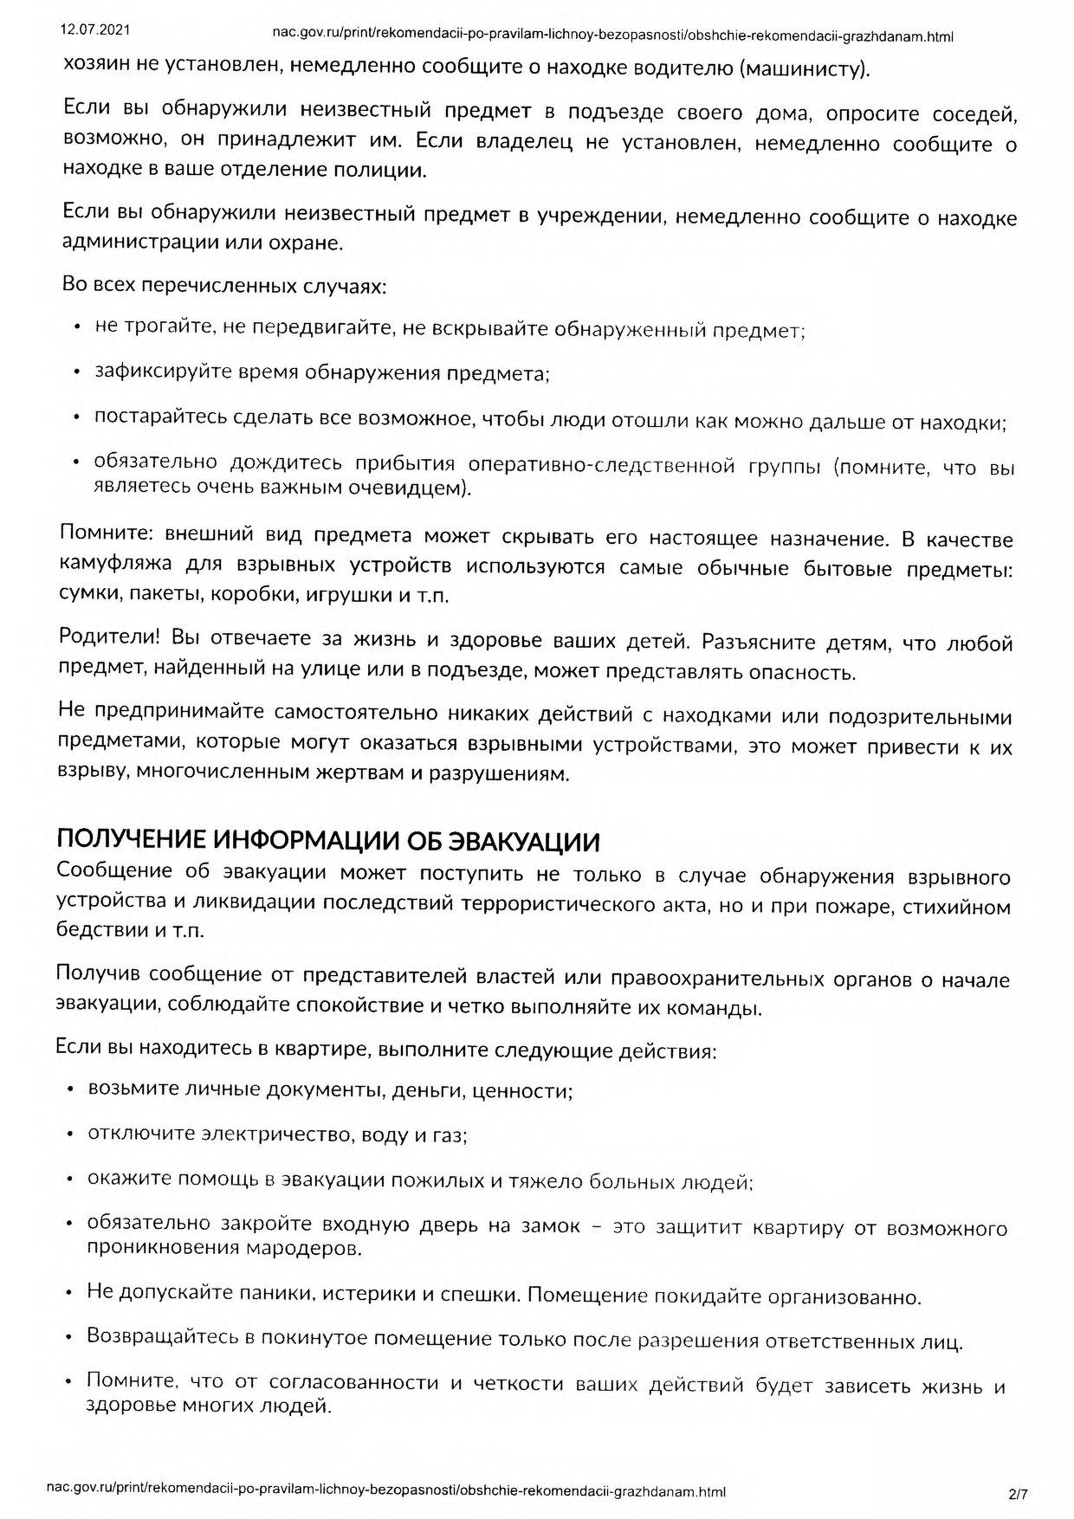
12.07.2021

nac.gov.ru/print/rekomendacii-po-pravilam-lichnoy-bezopasnosti/obshchie-rekomendacii-grazhdanam.html
ХОЗЯИН не установлен, немедленно сообщите о находке водителю (машинисту).
Если вы обнаружили неизвестный предмет в подъезде своего дома, опросите соседей,
возможно, он принадлежит им. Если владелец не установлен, немедленно сообщите о
находке в ваше отделение полиции.
Если вы обнаружили неизвестный предмет в учреждении, немедленно сообщите о находке
администрации или охране.
Во всех перечисленных случаях:
• не трогайте, не передвигайте, не вскрывайте обнаруженный предмет;
• зафиксируйте время обнаружения предмета;
• постарайтесь сделать все возможное, чтобы люди отошли как можно дальше от находки;
• обязательно дождитесь прибытия оперативно-следственной группы (помните, что вы
являетесь очень важным очевидцем).
Помните: внешний вид предмета может скрывать его настоящее назначение. В качестве
камуфляжа для взрывных устройств используются самые обычные бытовые предметы:
сумки, пакеты, коробки, игрушки и т.п.
Родители! Вы отвечаете за жизнь и здоровье ваших детей. Разъясните детям, что любой
предмет, найденный на улице или в подъезде, может представлять опасность.
Не предпринимайте самостоятельно никаких действий с находками или подозрительными
предметами, которые могут оказаться взрывными устройствами, это может привести к их
взрыву, многочисленным жертвам и разрушениям.
ПОЛУЧЕНИЕ ИНФОРМАЦИИ ОБ ЭВАКУАЦИИ
Сообщение об эвакуации может поступить не только в случае обнаружения взрывного
устройства и ликвидации последствий террористического акта, но и при пожаре, стихийном
бедствии и т.п.
Получив сообщение от представителей властей или правоохранительных органов о начале
эвакуации, соблюдайте спокойствие и четко выполняйте их команды.
Если вы находитесь в квартире, выполните следующие действия:
• возьмите личные документы, деньги, ценности;
• отключите электричество, воду и газ;
• окажите помощь в эвакуации пожилых и тяжело больных людей;
• обязательно закройте входную дверь на замок - это защитит квартиру от возможного
проникновения мародеров.
• Не допускайте паники, истерики и спешки. Помещение покидайте организованно.
• Возвращайтесь в покинутое помещение только после разрешения ответственных лиц.
• Помните, что от согласованности и четкости ваших действий будет зависеть жизнь и
здоровье многих людей.
2
/
7

12.07.2021 nac.gov.ru/print/rekomendacii-po-pravilam-lichnoy-bezopasnosti/obshchie-rekomendacii-grazhdanam.html

ПОВЕДЕНИЕ В ТОЛПЕ
Избегайте больших скоплений людей.
Не присоединяйтесь к толпе, как бы ни хотелось посмотреть на происходящие события.
Если оказались в толпе, позвольте ей нести вас, но попытайтесь выбраться из неё.
Глубоко вдохните и разведите согнутые в локтях руки чуть в стороны, чтобы грудная клетка не была сдавлена.
Стремитесь оказаться подальше от высоких и крупных людей, людей с громоздкими предметами и большими сумками.
Любыми способами старайтесь удержаться на ногах.
Не держите руки в карманах.
Двигаясь, поднимайте ноги как можно выше, ставьте ногу на полную стопу, не семените, не поднимайтесь на цыпочки.
Если давка приняла угрожающий характер, немедленно, не раздумывая, освободитесь от любой ноши, прежде всего от сумки на длинном ремне и шарфа.
Если что-то уронили, ни в коем случае не наклоняйтесь, чтобы поднять.
Если вы упали, постарайтесь как можно быстрее подняться на ноги. При этом не опирайтесь на руки (их отдавят либо сломают). Старайтесь хоть на мгновение встать на подошвы или на носки. Обретя опору, "выныривайте", резко оттолкнувшись от земли ногами.
Если встать не удается, свернитесь клубком, защитите голову предплечьями, а ладонями прикройте затылок.
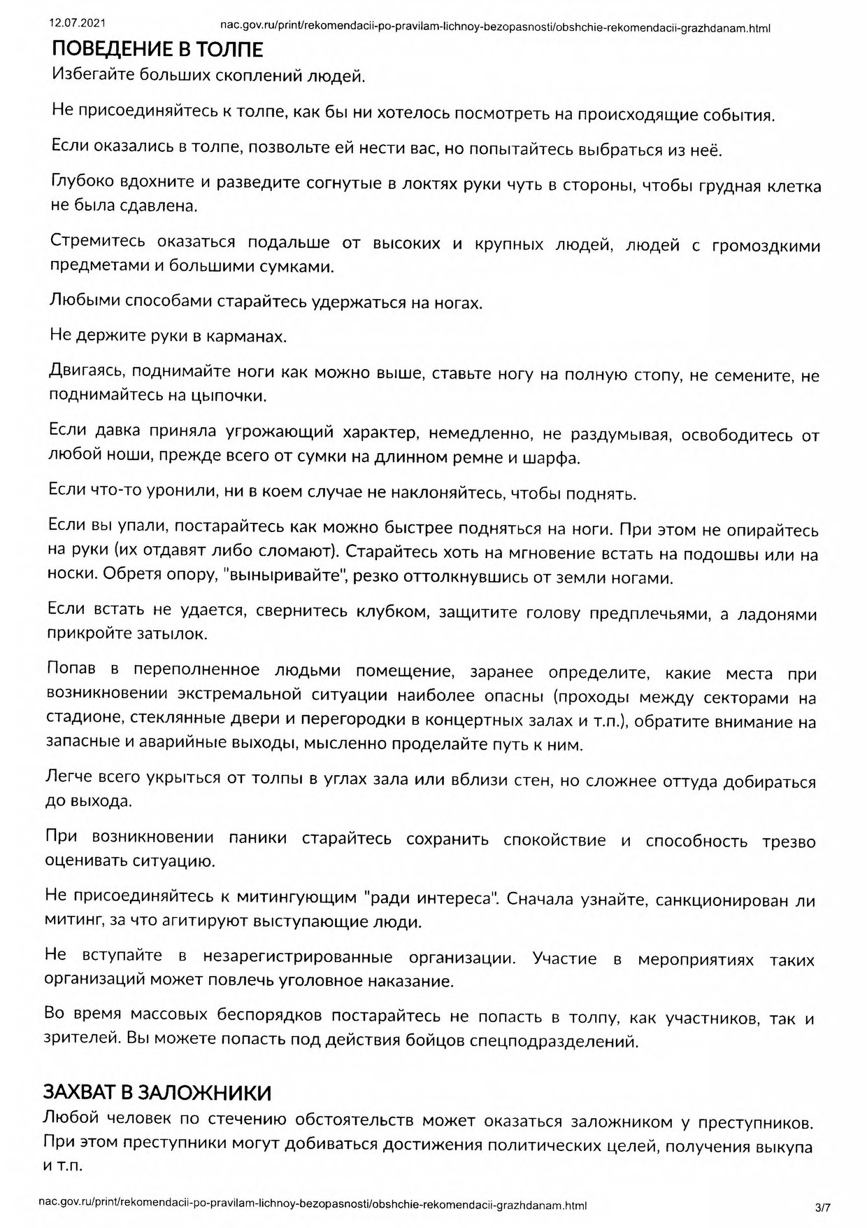
Попав в переполненное людьми помещение, заранее определите, какие места при возникновении экстремальной ситуации наиболее опасны (проходы между секторами на стадионе, стеклянные двери и перегородки в концертных залах и т.п.), обратите внимание на запасные и аварийные выходы, мысленно проделайте путь к ним.
Легче всего укрыться от толпы в углах зала или вблизи стен, но сложнее оттуда добираться до выхода.
При возникновении паники старайтесь сохранить спокойствие и способность трезво оценивать ситуацию.
Не присоединяйтесь к митингующим "ради интереса". Сначала узнайте, санкционирован ли митинг, за что агитируют выступающие люди.
Не вступайте в незарегистрированные организации. Участие в мероприятиях таких организаций может повлечь уголовное наказание.
Во время массовых беспорядков постарайтесь не попасть в толпу, как участников, так и зрителей. Вы можете попасть под действия бойцов спецподразделений.

ЗАХВАТ В ЗАЛОЖНИКИ
Любой человек по стечению обстоятельств может оказаться заложником у преступников.
При этом преступники могут добиваться достижения политических целей, получения выкупа и т.п.
пас,gov.ru/print/rekomendacii-po-pravilam-lichnoy-bezopasnosti/obshchie-rekomendacii-grazhdanam.html
12,07.2021 nac.gov.ru/print/rekomendacii-po-pravilam-lichnoy-bezopasnosti/obshchie-rekomendacii-grazhdanam.html
Во всех случаях ваша жизнь становится предметом торга для террористов.
Захват может произойти в транспорте, в учреждении, на улице, в квартире.
Если вы оказались в заложниках, рекомендуем придерживаться следуюш,их правил поведения:
- неожиданное движение или шум могут повлечь жестокий отпор со стороны террористов.
Не допускайте действий, которые могут спровоцировать террористов к применению оружия и привести к человеческим жертвам;
- будьте готовы к применению террористами повязок на глаза, кляпов, наручников или веревок;
- переносите лишения, оскорбления и унижения, не смотрите преступникам в глаза (для нервного человека это сигнал к агрессии), не ведите себя вызывающе;
- не пытайтесь оказывать сопротивление, не проявляйте ненужного героизма, пытаясь разоружить бандита или прорваться к выходу или окну;
- если вас заставляют выйти из помещения, говоря, что вы взяты в заложники, не сопротивляйтесь;
- если с вами находятся дети, найдите для них безопасное место, постарайтесь закрыть их от случайных пуль, по возможности находитесь рядом с ними;
- при необходимости выполняйте требования преступников, не противоречьте им, не рискуйте жизнью окружающих и своей собственной, старайтесь не допускать истерики и паники;
- в случае когда необходима медицинская помощь, говорите спокойно и кратко, не нервируя бандитов, ничего не предпринимайте, пока не получите разрешения.

ПОМНИТЕ: ВАША ЦЕЛЬ - ОСТАТЬСЯ В ЖИВЫХ
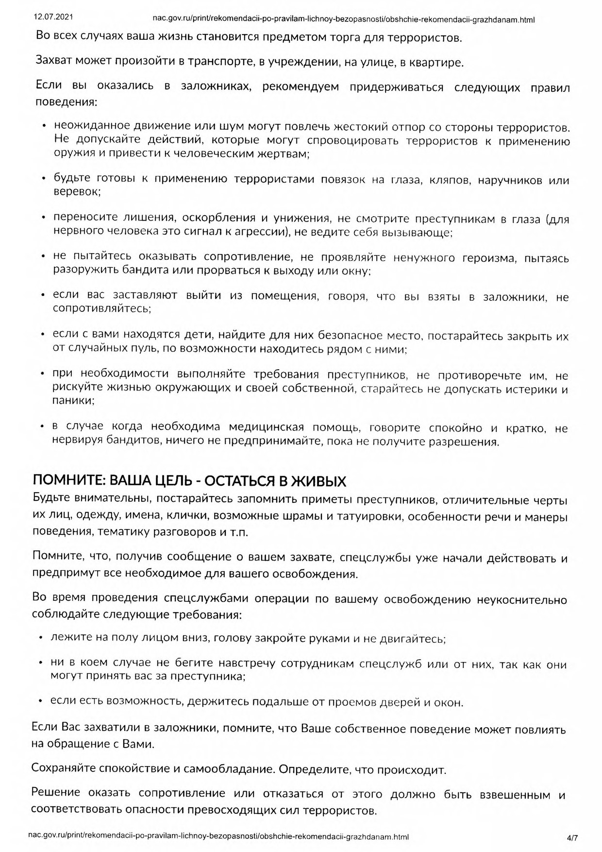
Будьте внимательны, постарайтесь запомнить приметы преступников, отличительные черты их лиц, одежду, имена, клички, возможные шрамы и татуировки, особенности речи и манеры поведения, тематику разговоров и т.п.
Помните, что, получив сообщение о вашем захвате, спецслужбы уже начали действовать и предпримут все необходимое для вашего освобождения.
Во время проведения спецслужбами операции по вашему освобождению неукоснительно соблюдайте следующие требования:
- лежите на полу лицом вниз, голову закройте руками и не двигайтесь;
- ни в коем случае не бегите навстречу сотрудникам спецслужб или от них, так как они могут принять вас за преступника;
- если есть возможность, держитесь подальше от проемов дверей и окон.
Если Вас захватили в заложники, помните, что Ваше собственное поведение может повлиять на обращение с Вами.
Сохраняйте спокойствие и самообладание. Определите, что происходит.
Решение оказать сопротивление или отказаться от этого должно быть взвешенным и соответствовать опасности превосходящих сил террористов.
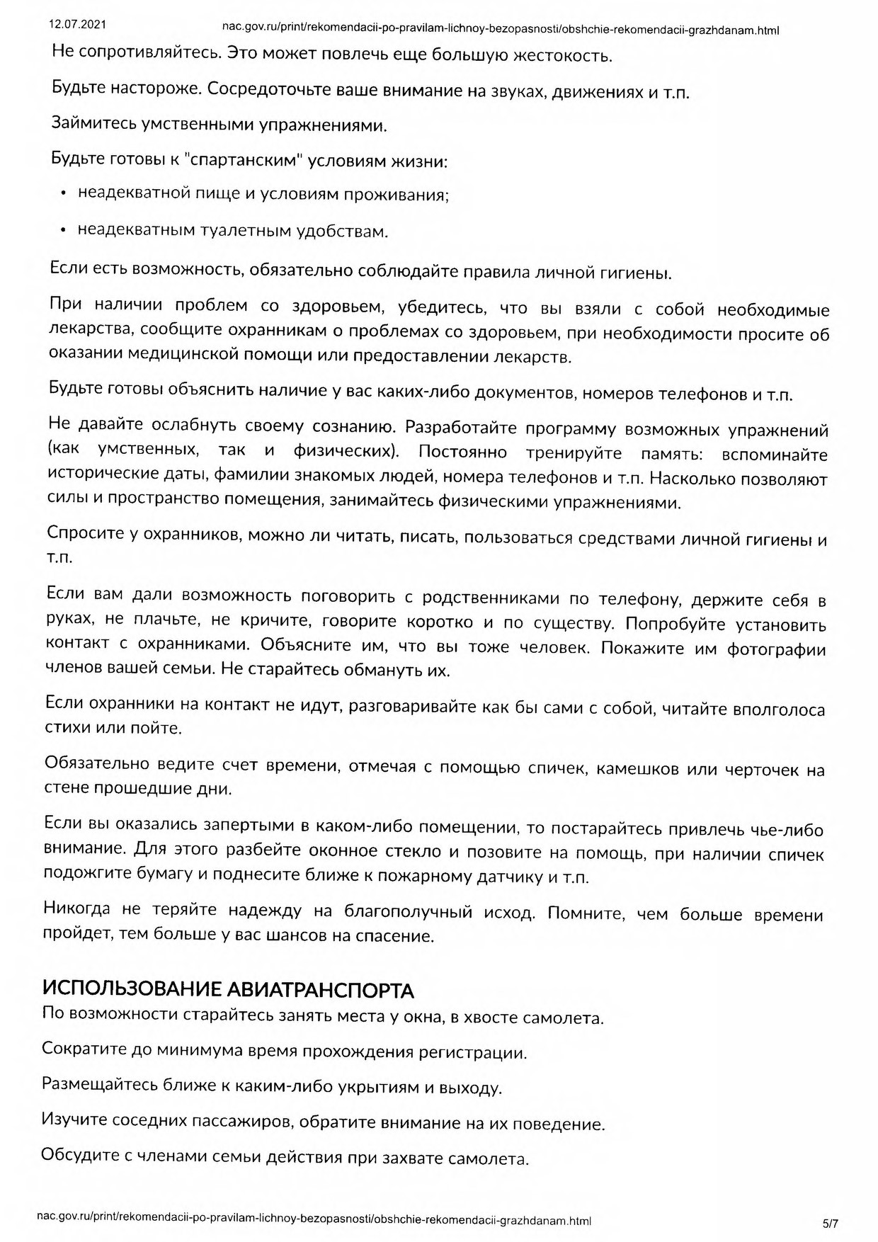
12.07.2021

nac.gov. ru/print/rekomendacii-po-pravilam-lichnoy-bezopasnosti/obshchie-rekomendacii-grazhdanam.html
Нб сопротивляйтесь. Это может повлечь еще большую жестокость.
Будьте настороже. Сосредоточьте ваше внимание на звуках, движениях и т.п.
Займитесь умственными упражнениями.
Будьте готовы к "спартанским" условиям жизни:
• неадекватной пище и условиям проживания;
• неадекватным туалетным удобствам.
Если есть возможность, обязательно соблюдайте правила личной гигиены.
При наличии проблем со здоровьем, убедитесь, что вы взяли с собой необходимые
лекарства, сообщите охранникам о проблемах со здоровьем, при необходимости просите об
оказании медицинской помощи или предоставлении лекарств.
Будьте готовы объяснить наличие у вас каких-либо документов, номеров телефонов и т.п.
Не давайте ослабнуть своему сознанию. Разработайте программу возможных упражнений
вспоминайте
(
как
умственных,
так
и
физических).
Постоянно
тренируйте
память:
исторические даты, фамилии знакомых людей, номера телефонов и т.п. Насколько позволяют
силы и пространство помещения, занимайтесь физическими упражнениями.
Спросите у охранников, можно ли читать, писать, пользоваться средствами личной гигиены и
т.п.
Если вам дали возможность поговорить с родственниками по телефону, держите себя в
руках, не плачьте, не кричите, говорите коротко и по существу. Попробуйте установить
контакт с охранниками. Объясните им, что вы тоже человек. Покажите им фотографии
членов вашей семьи. Не старайтесь обмануть их.
Если охранники на контакт не идут, разговаривайте как бы сами с собой, читайте вполголоса
стихи или пойте.
Обязательно ведите счет времени, отмечая с помощью спичек, камешков или черточек на
стене прошедшие дни.
Если вы оказались запертыми в каком-либо помещении, то постарайтесь привлечь чье-либо
внимание. Для этого разбейте оконное стекло и позовите на помощь, при наличии спичек
подожгите бумагу и поднесите ближе к пожарному датчику и т.п.
Никогда не теряйте надежду на благополучный исход. Помните, чем больше времени
пройдет, тем больше у вас шансов на спасение.
ИСПОЛЬЗОВАНИЕ АВИАТРАНСПОРТА
По возможности старайтесь занять места у окна, в хвосте самолета.
Сократите до минимума время прохождения регистрации.
Размещайтесь ближе к каким-либо укрытиям и выходу.
Изучите соседних пассажиров, обратите внимание на их поведение.
Обсудите с членами семьи действия при захвате самолета.
nac.gov.ru/print/rekomendacii-po-pravilam-lichnoy-bezopasnosti/obshchie-rekomendacii-grazhdanam.htrril
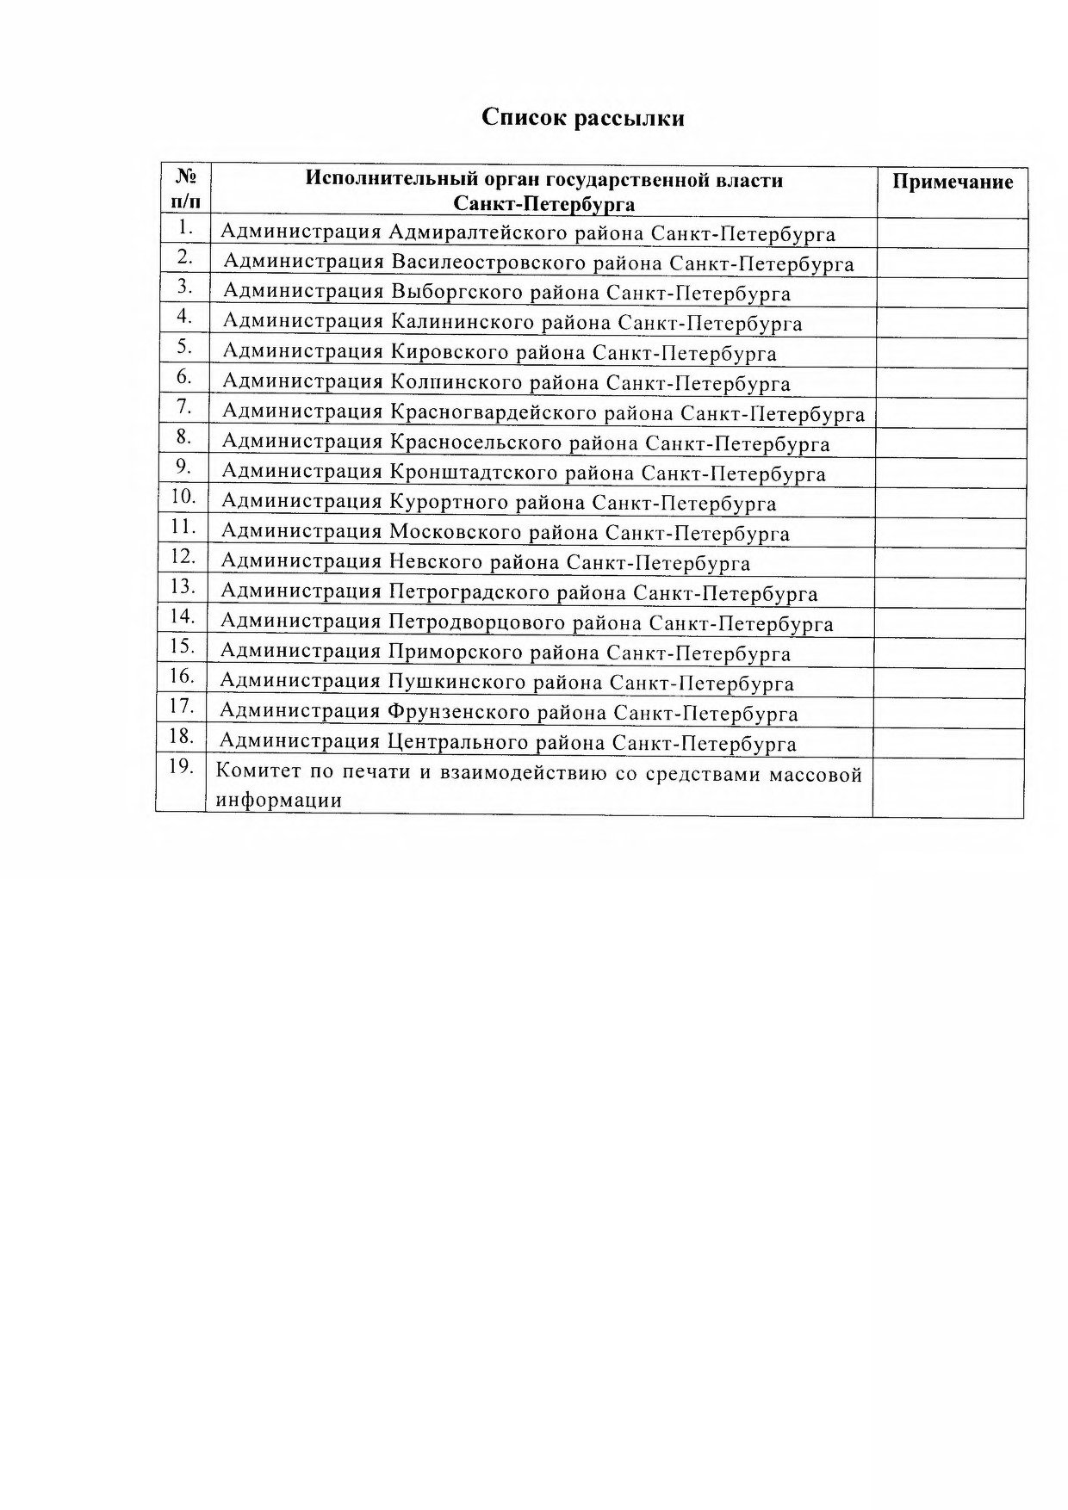
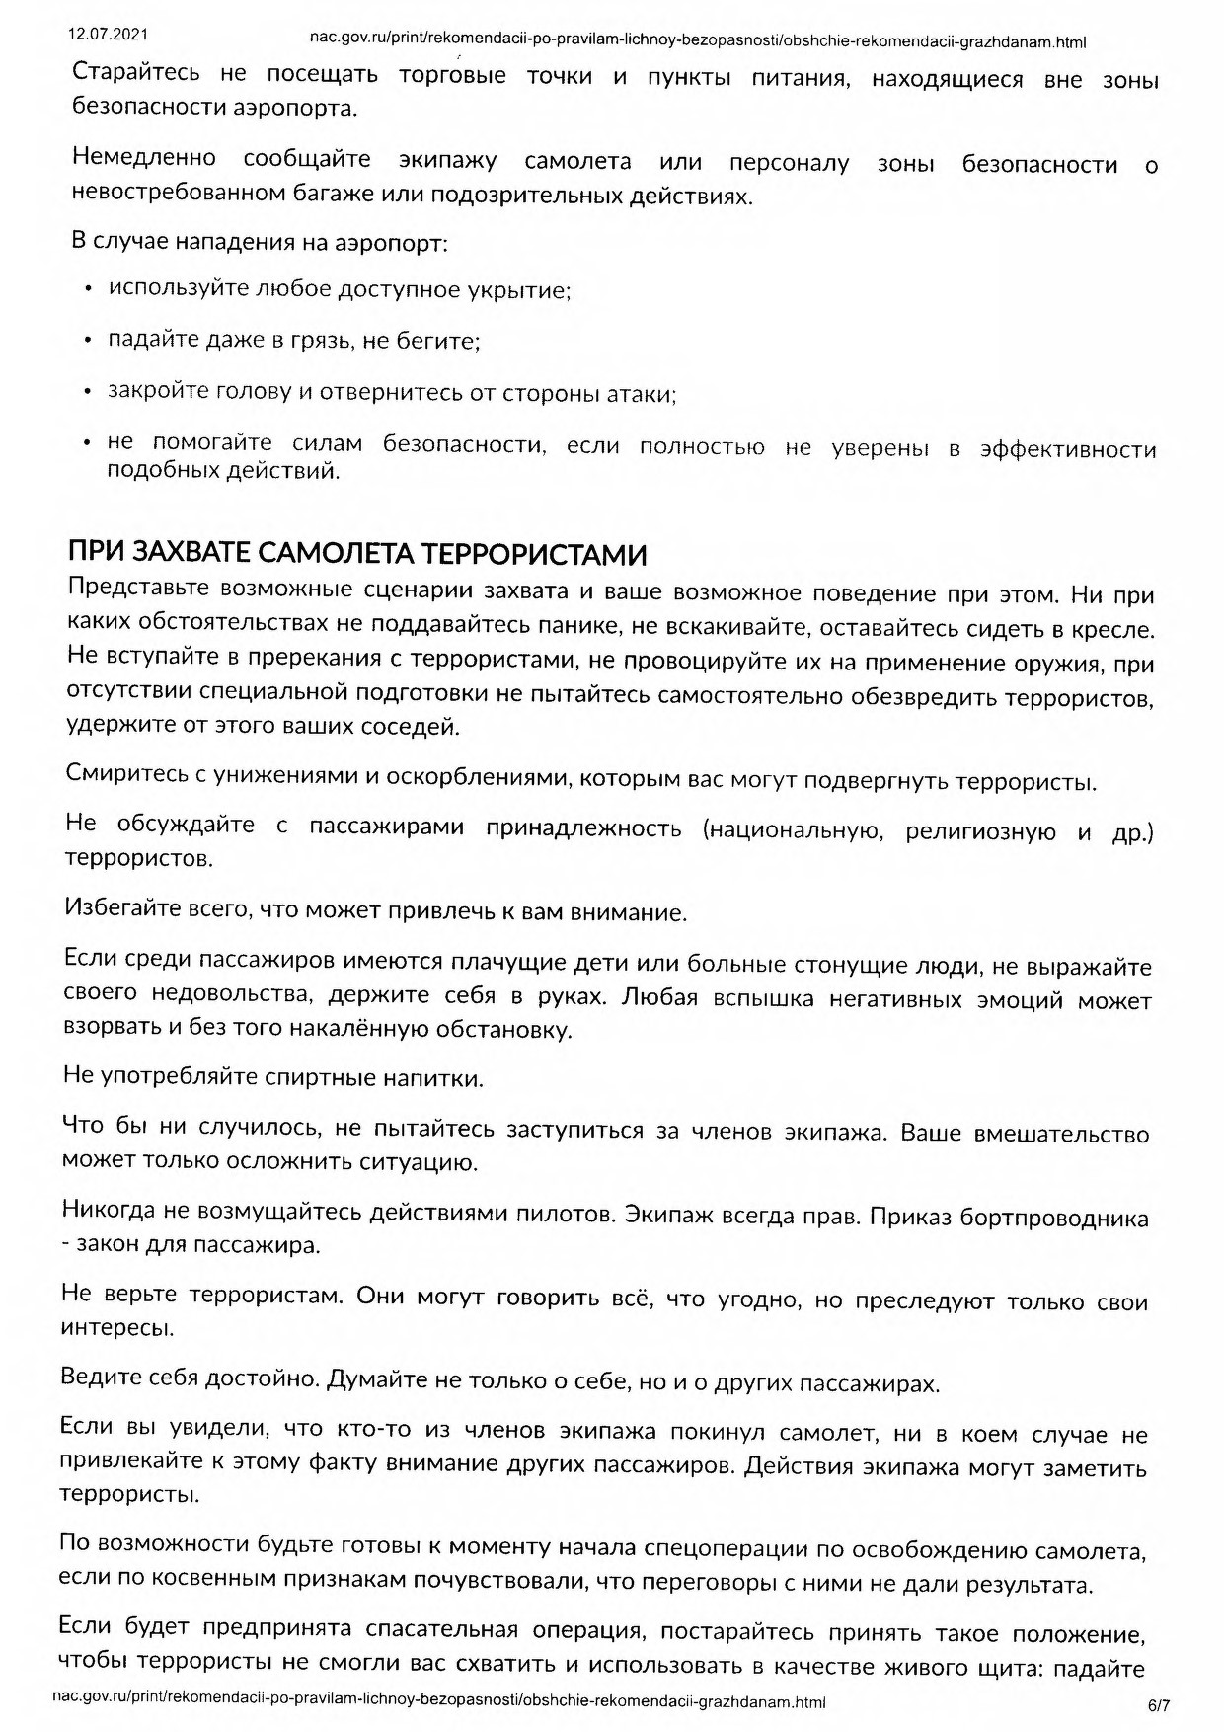
Список рассылки
№
п/п
Исполнительный орган государственной власти

Санкт-Петербурга
Примечание
1.
Администрация Адмиралтейского района Санкт-Петербурга
2.
Администрация Василеостровского района Санкт-Петербурга
3.
Администрация Выборгского района Санкт-Петербурга
4.
Администрация Калининского района Санкт-Петербурга
5.
Администрация Кировского района Санкт-Петербурга
6.
Администрация Колпинского района Санкт-Петербурга
7.
Администрация Красногвардейского района Санкт-Петербурга
8.
Администрация Красносельского района Санкт-Петербурга
9.
Администрация Кронштадтского района Санкт-Петербурга
10.
Администрация Курортного района Санкт-Петербурга
11.
Администрация Московского района Санкт-Петербурга
12.
Администрация Невского района Санкт-Петербурга
13.
Администрация Петроградского района Санкт-Петербурга
14.
Администрация Петродворцового района Санкт-Петербурга
15.
Администрация Приморского района Санкт-Петербурга
16.
Администрация Пушкинского района Санкт-Петербурга
17.
Администрация Фрунзенского района Санкт-Петербурга
18.
Администрация Центрального района Санкт-Петербурга
19.
..
Комитет по печати и взаимодействию со средствами массовой
информации
12.07.2021

i^3c.gov.ru/print/rekomendacii-po-pravilam-lichnoy-be2opasnosti/obshchie-rekomendacii-grazhdanam.html
Старайтесь не посещать торговые точки и пункты питания, находящиеся вне зоны
безопасности аэропорта.
Немедленно
зоны
сообщайте
экипажу
самолета
или
персоналу
безопасности
о
невостребованном багаже или подозрительных действиях.
В случае нападения на аэропорт:
• используйте любое доступное укрытие;
• падайте даже в грязь, не бегите;
• закройте голову и отвернитесь от стороны атаки;
• не помогайте силам безопасности, если полностью не уверены в эффективности
подобных действий.
ПРИ ЗАХВАТЕ САМОЛЕТА ТЕРРОРИСТАМИ
Представьте возможные сценарии захвата и ваше возможное поведение при этом. Ни при
каких обстоятельствах не поддавайтесь панике, не вскакивайте, оставайтесь сидеть в кресле.
Не вступайте в пререкания с террористами, не провоцируйте их на применение оружия, при
отсутствии специальной подготовки не пытайтесь самостоятельно обезвредить террористов,
удержите от этого ваших соседей.
Смиритесь с унижениями и оскорблениями, которым вас могут подвергнуть террористы.
Не обсуждайте с пассажирами принадлежность (национальную, религиозную и др.)
террористов.
Избегайте всего, что может привлечь к вам внимание.
Если среди пассажиров имеются плачущие дети или больные стонущие люди, не выражайте
своего недовольства, держите себя в руках. Любая вспышка негативных эмоций может
взорвать и без того накалённую обстановку.
Не употребляйте спиртные напитки.
Что бы ни случилось, не пытайтесь заступиться за членов экипажа. Ваше вмешательство
может только осложнить ситуацию.
Никогда не возмущайтесь действиями пилотов. Экипаж всегда прав. Приказ бортпроводника
-
закон для пассажира.
Не верьте террористам. Они могут говорить всё, что угодно, но преследуют только свои
интересы.
Ведите себя достойно. Думайте не только о себе, но и о других пассажирах.
Если вы увидели, что кто-то из членов экипажа покинул самолет, ни в коем случае не
привлекайте к этому факту внимание других пассажиров. Действия экипажа могут заметить
террористы.
По возможности будьте готовы к моменту начала спецоперации по освобождению самолета,
если по косвенным признакам почувствовали, что переговоры с ними не дали результата.
Если будет предпринята спасательная операция, постарайтесь принять такое положение,
чтобы террористы не смогли вас схватить и использовать в качестве живого щита: падайте
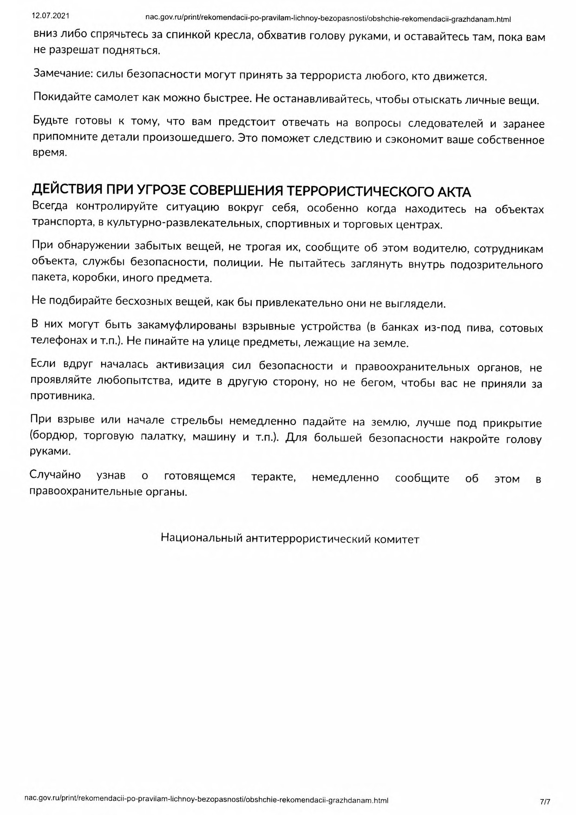
12.07.2021

>
^30.gov.ru/print/rekomendacii-po-pravilam-lichnoy-be2opasnosti/obshchie-rekomendacii-grazhdanam.html
вниз либо спрячьтесь за спинкой кресла, обхватив голову руками, и оставайтесь там, пока вам
не разрешат подняться.
Замечание: силы безопасности могут принять за террориста любого, кто движется.
Покидайте самолет как можно быстрее. Не останавливайтесь, чтобы отыскать личные вещи.
Будьте готовы к тому, что вам предстоит отвечать на вопросы следователей и заранее
припомните детали произошедшего. Это поможет следствию и сэкономит ваше собственное
время.
ДЕЙСТВИЯ ПРИ УГРОЗЕ СОВЕР1иЕНИЯ ТЕРРОРИСТИЧЕСКОГО АКТА
Всегда контролируйте ситуацию вокруг себя, особенно когда находитесь на объектах
транспорта, в культурно-развлекательных, спортивных и торговых центрах.
При обнаружении забытых вещей, не трогая их, сообщите об этом водителю, сотрудникам
объекта, службы безопасности, полиции. Не пытайтесь заглянуть внутрь подозрительного
пакета, коробки, иного предмета.
Не подбирайте бесхозных вещей, как бы привлекательно они не выглядели.
В них могут быть закамуфлированы взрывные устройства (в банках из-под пива, сотовых
телефонах и т.п.). Не пинайте на улице предметы, лежащие на земле.
Если вдруг началась активизация сил безопасности и правоохранительных органов, не
проявляйте любопытства, идите в другую сторону, но не бегом, чтобы вас не приняли за
противника.
При взрыве или начале стрельбы немедленно падайте на землю, лучше под прикрытие
(
бордюр, торговую палатку, машину и т.п.). Для большей безопасности накройте голову
руками.
Случайно
узнав
о
готовящемся
теракте,
немедленно
сообщите
об
этом
в
правоохранительные органы.
Национальный антитеррористический комитет
nac.gov.ru/print/rekomendacii-po-pravilam-lichnoy-bezopasnosti/obshchie-rekomendacii-grazhdanam.html

